APS的部署场景：

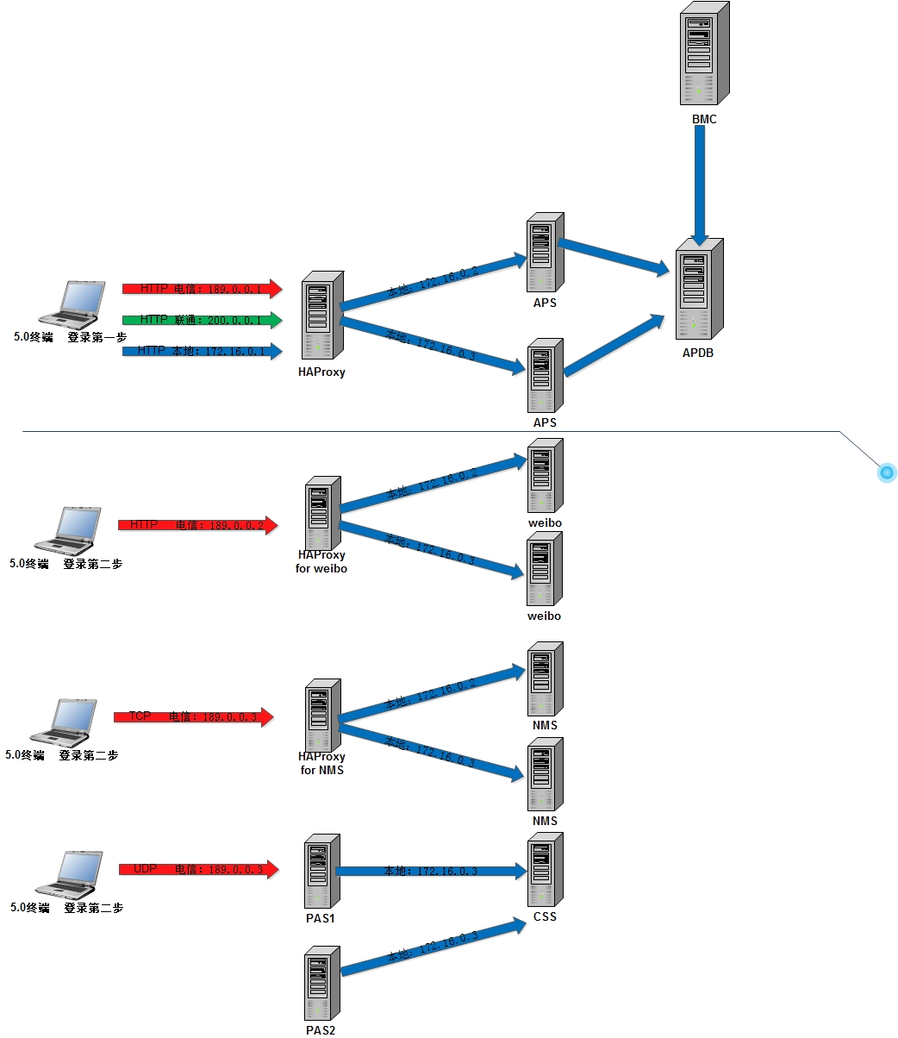

终端的登录流程：



APS匹配的服务器地址的具体规则（优先级从高到底）：

1. 服务器状态
2. 服务器IP与终端同运营商
3. 服务器IP与终端同网段（内网/公网）
4. 服务器IP与本APS同运营商
5. 服务器与终端同属一个平台域
6. 服务器与本APS同属一个平台域

7．当有多个服务器优先级相同时，随机选择其中一个，以便负载均衡

APS代理的部署场景：

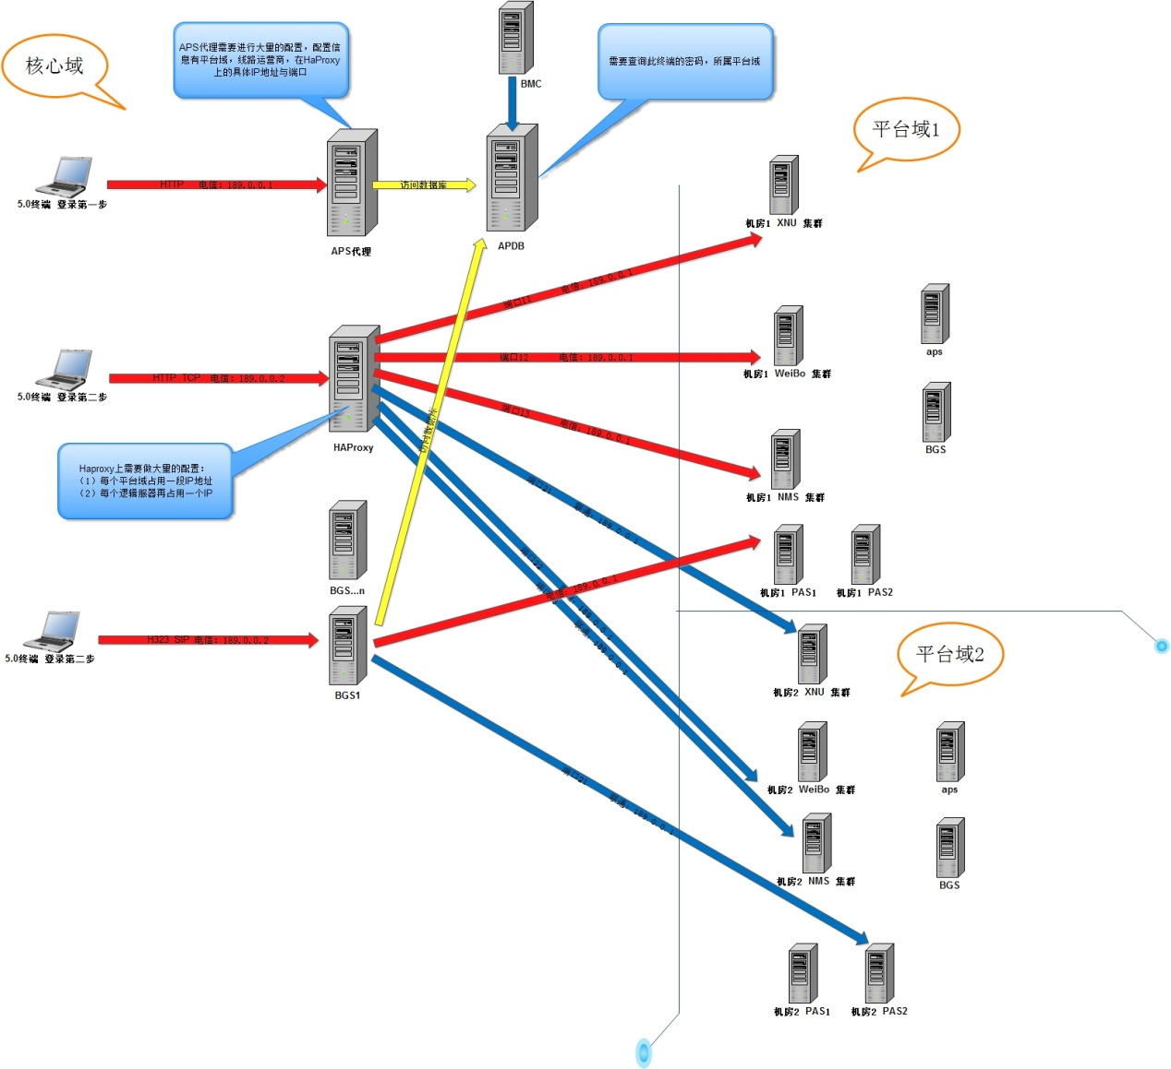

终端登录TCP服务器的流程：



终端登录PAS的流程：



APS代理的配置文件:

"平台域ID " : //服务器地址

{

"中国电信" :

{

"m_tNmsAddrInfo" : //NMS的地址信息

{

"m_szIpAddr" : "172.16.179.4", //IP地址

"m_wPort" : 1727, //端口

"m_szNetDomainName" : "" //网络域名

},

"m_tSusAddrInfo" : //SUS的地址信息

{

"m_szIpAddr" : "172.16.179.4",

"m_wPort" : 1728,

"m_szNetDomainName" : ""

},

"m_tPasAddrInfo" : //Pas(GK、NU)的地址信息

{

"m_szIpAddr" : "172.16.179.4",

"m_wPort" : 1729,

"m_szNetDomainName" : ""

}

},

"中国联通" :

{

"m_tNmsAddrInfo" :

{

"m_szIpAddr" : "172.16.179.4",

"m_wPort" : 1727,

"m_szNetDomainName" : ""

},

"m_tSusAddrInfo" :

{

"m_szIpAddr" : "172.16.179.4",

"m_wPort" : 1728,

"m_szNetDomainName" : ""

},

"m_tPasAddrInfo" :

{

"m_szIpAddr" : "172.16.179.4",

"m_wPort" : 1729,

"m_szNetDomainName" : ""

}

}

}

涉及到终端的修改点：

1. 以前只返回每个服务器的IP地址，要改成返回每个服务器的IP与port
2. 以前PAS服务器做为一个服务器返回地址给终端，要拆分成3个服务器，便于以后的分开部署
3. APS代理 不返回Nds服务器的地址，或地址为空

疑问与解答：

1. nds有没有必要做代理？有没有什么意义？

nds可以不做代理，可能波及终端

1. h323的非标，标准，sip这3种协议的端口都不一样，是否可以将pas服务器拆分成3个服务器？这样也便于以后的独立部署。

建议拆分，波及终端

1. aps代理需要做大量的配置，Haproxy也要做大量的配置，运维人员能否接受？

目前版本只考虑工程人员配置，后续考虑自动配置，会波及配方包的修改

1. aps会检测同机房服务器的状态，但aps代理的服务器地址都是通过配置文件配置的，不会去检测状态，能否接受？（服务器有负载均衡应该不会有什么问题，但机房间的热备）

可以接受

1. 终端登录在平台1中登录BGS的流程是怎么的？

终端经过aps登录到PAS上，呼叫时，mpcadp发现终端如果有h265能力，则挂断呼叫，通过BGS呼出去

1. Ntp(udp)服务器怎么做代理

在BGS上部署ntp